TRƯỜNG CAO ĐẲNG CÔNG NGHỆ THỦ ĐỨC

**KHOA CÔNG NGHỆ THÔNG TIN**



**BÁO CÁO KẾT THÚC MÔN HỌC**

**Lập trình android nâng cao**

Xây dựng ứng dụng

“*Music Manager*”

|  |
| --- |
| **Giảng viên hƣớng dẫn: Trương Bá Thái** |
| **Sinh viên thực hiện: Nhóm 15**   1. **Trần Anh San** 2. **Nguyễn Công Thành**   **Khoa: Công nghệ thông tin Khóa: 2018** |

### Ngày 27/07/2017

**NHẬT KÝ HOẠT ĐỘNG NHÓM 15**

|  |  |  |  |  |  |
| --- | --- | --- | --- | --- | --- |
| **STT** | **HỌ TÊN** | **CÔNG VIỆC** | **TỰ ĐÁNH**  **GIÁ** | **NHÓM ĐÁNH**  **GIÁ** | **KÝ TÊN** |
| **1** | Trần  Anh  San | Nghiêm cứu đề tài | 75% | 65% |  |
|  |  | Viết SRS |  |  |
|  |  | Viết SDS |  |  |
|  |  | Viết báo cáo |  |  |
|  |  | Viết test case |  |  |
|  |  | Làm màn hình 1,2 |  |  |
|  |  | Làm navigation drawer menu |  |  |
|  |  | Báo cáo cuối kỳ |  |  |
| **2** | Nguyễn | Nghiêm cứu đề tài | 75% | 65% |  |
|  | Công | Viết SRS |  |  |
|  | Thành | Viết SDS |  |  |
|  |  | Làm màn hình 4 |  |  |
|  |  | Lấy API |  |  |
|  |  | Đọc và load chuỗi JSON |  |  |
|  |  | Hỗ trợ code, tổng hợp |  |  |
|  |  | Thiết kế custom listview |  |  |
|  |  | Báo cáo cuối kỳ |  |  |

Mục lục

CHƢƠNG 1. MỞ ĐẦU 4

* 1. *Giới thiệu môn học và nhóm thực hiện* 4
  2. *Mô tả ứng dụng* 4
  3. *Ứng dụng trong cuộc sống* 4

CHƢƠNG 2 PHÂN TÍCH CẤU TRÚC HỆ THỐNG 5

* 1. *Phân tích thiết hệ thống* 5
  2. *Thiết kế hệ thống* 19

CHƢƠNG 3. CÀI ĐẶT 34

* 1. *Màn hình home* 34
  2. *Màn hình "giao diện chính"* 35
  3. *Màn hình Quản lý các thông tin liên quan đến âm nhạc* 36
  4. *Màn hình xem lại danh sách Thông tin biểu diễn* 37

CHƢƠNG 4. KẾT QUẢ ĐẠT ĐƯỢC 40

* 1. *Kết quả đạt được* 40
  2. *Kết luận* 40

# CHƯƠNG 1. MỞ ĐẦU

## *Giới thiệu môn học và nhóm thực hiện*

Môn lập trình di động 2 là môn nâng cao của di động 1. Môn học này giúp sinh viên phát triển kỹ năng lập trình, tự tiềm kiếm, cập nhật kiến thức mới giúp áp dụng cho các dự án thực tế.

Kiến thức mới: splash screen, navigation drawer, tìm hiểu và sử dụng thư viện Volley, thư viện Picasso.

Thành viên thực hiện:

* Trần Anh San (Leader)
* Nguyễn Công Thành (Tester)

## *Mô tả ứng dụng*

* + - Tên ứng dụng: Music Manager
    - Cần kết nối mạng
    - Android 4.0+
    - Lưu lịch sử xem

## *Ứng dụng trong cuộc sống*

Với việc điện thoại thông minh, thiết bị mạng ngày càng phát triển vì vậy các ứng dụng có kết nối mạng được sử dụng liên tục.

Ứng dụng dự báo thời tiết giúp dự báo thời tiết mọi lúc mọi nơi chỉ cần 1 điện thoại android và 1 kết nối mạng.

# CHƢƠNG 2 PHÂN TÍCH CẤU TRÚC HỆ THỐNG

## *Phân tích thiết hệ thống*

**Tổng quan:** Đây là ứng dụng dùng để theo dõi thông tin biểu diễn. Xem thời gian , địa điểm hiện hành của thiết bị hoặc địa điểm do người dùng nhập vào để tiện quan sát các lịch công chiếu.

### Phạm vi đề tài:

* + - Quản lý âm nhạc
    - Lập trình trên android studio mới nhất.
    - Hệ điều hành android: 4.0+
    - Thiết bị thử ghiệm: Custom phone
    - Độ phân giải màn hình 480x800px 5inch

### Chức năng #1: Màn hình giao diện 1(Võ Hoàng Phú)

* + **Giao diện người dùng**

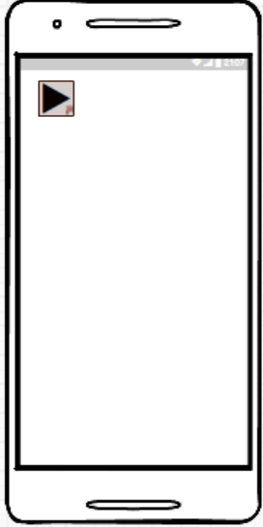

**Hình 1 Màn hình chính**

### Yêu cầu chức năng

|  |  |  |  |
| --- | --- | --- | --- |
| Tiêu đề | Mô tả | Qui trình | Kết quả |
| Màn hình chính | Hiển thị App | Sau khi click sẽ chuyển tới giao diện của App | Hoàn thành |

1. **Chức năng #2: Màn hình giao diện 2**
   * **Giao diện App**

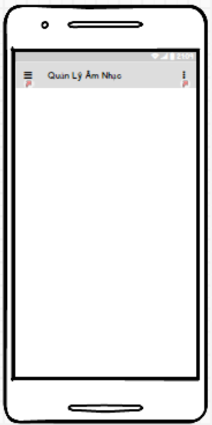

**Hình 1 Màn hình của App**

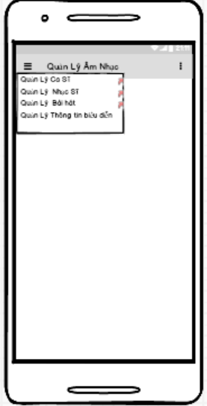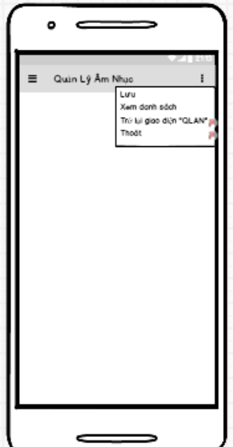

**Hình 1 Navigation drawer menu**

### Yêu cầu chức năng

|  |  |  |  |
| --- | --- | --- | --- |
| Tiêu đề | Mô tả | Qui trình | Kết quả |
| Màn hình home | Màn hình chính có:   * 1 action bar | Thiết kế | Hoàn thành |
| Button “Ca sĩ” | Chuyển sang giao diện” Quản lý ca sĩ” | Click | Chuyển sang giao diện” Quản lý ca sĩ” |
| Button “Nhạc sĩ” | Chuyển sang giao diện “Nhạc sĩ” | Click | Chuyển sang giao diện “Nhạc sĩ” |
| Button “Bài hát” | Chuyển sang giao diện “Bài hát” | Click | Chuyển sang giao diện “Bài hát” |
| Button “Thông tin biểu diễn” | Chuyển sang giao diện “Thông tin biểu diễn” | Click | Chuyển sang giao diện “Thông tin biểu diễn” |
| Button “xem danh sách” | Chuyển sang giao diện “xem danh sách” | Click | Chuyển sang giao diện “xem danh sách” |
| Button “lưu” | Chuyển sang giao diện “lưu” | Click | Chuyển sang giao diện “lưu” |
| Navigation drawer menu “Thoát” | Thoát | Click | Thoát |

1. **Chức năng #3: Màn hình giao diện 3 (Mai Đức Hƣng)**
   * **Màn hình Quản lý ca sĩ**

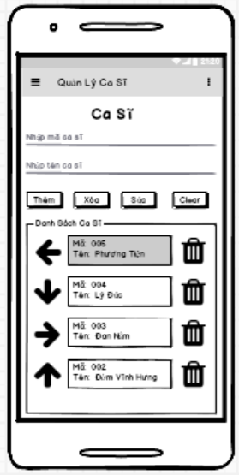

**Hình 1 Màn hình quản lý ca sĩ**

### Yêu cầu chức năng

|  |  |  |  |
| --- | --- | --- | --- |
| Tiêu đề | Mô tả | Qui trình | Kết quả |
| Màn hình quản lý ca sĩ | Màn hình chính có: 2 text view  1 listview  4 button  1 action bar | N/A | N/A |
| Button “thêm” | Thêm các chi tiết đã lưu vào listview | Click | N/A |
| Button “Xóa” | Xóa các mục đã lưu trong listview | Click | N/A |
| Button “Sửa” | Sửa các chi tiết đã lưu trong listview | Click | N/A |
| Button “Clear” | Làm mới các ô điền thông tin | Click | N/A |

1. **Chức năng #4: Màn hình giao diện 4** 
   * **Màn hình Quản lý nhạc sĩ**

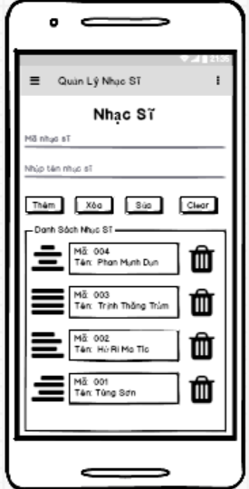

**Hình 1 Màn hình quản lý nhạc sĩ**

### Yêu cầu chức năng

|  |  |  |  |
| --- | --- | --- | --- |
| Tiêu đề | Mô tả | Qui trình | Kết quả |
| Màn hình quản lý nhạc sĩ | Màn hình chính có: 2 text view  1 listview  4 button  1 action bar | N/A | N/A |
| Button “thêm” | Thêm các chi tiết đã lưu vào listview | Click | N/A |
| Button “Xóa” | Xóa các mục đã lưu trong listview | Click | N/A |
| Button “Sửa” | Sửa các chi tiết đã lưu trong listview | Click | N/A |
| Button “Clear” | Làm mới các ô điền thông tin | Click | N/A |

1. **Chức năng #5: Màn hình giao diện 5** 
   * **Màn hình Quản lí bài hát**

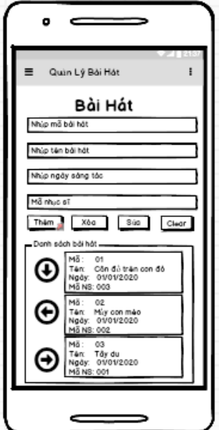

**Hình 1 màn hình quản lý bài hát**

### Yêu cầu chức năng

|  |  |  |  |
| --- | --- | --- | --- |
| Tiêu đề | Mô tả | Qui trình | Kết quả |
| Màn hình quản lý nhạc sĩ | Màn hình chính có: 2 text view  1 listview  4 button  1 action bar | N/A | N/A |
| Button “thêm” | Thêm các chi tiết đã lưu vào listview | Click | N/A |
| Button “Xóa” | Xóa các mục đã lưu trong listview | Click | N/A |
| Button “Sửa” | Sửa các chi tiết đã lưu trong listview | Click | N/A |

1. **Chức năng #6: Màn hình giao diện 6** 
   * **Màn hình Thông tin biểu diễn**

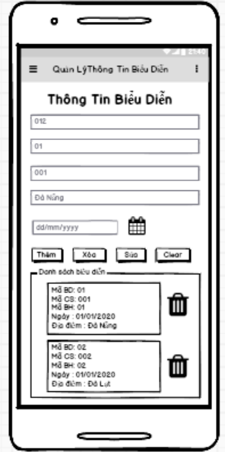

**Hình 1 Màn hình thông tin biểu diễn**

### Yêu cầu chức năng

|  |  |  |  |
| --- | --- | --- | --- |
| Tiêu đề | Mô tả | Qui trình | Kết quả |
| Màn hình quản lý nhạc sĩ | Màn hình chính có: 4 text view  1 listview  4 button  1 action bar | N/A | N/A |
| Button “thêm” | Thêm các chi tiết đã lưu vào listview | Click | N/A |
| Button “Xóa” | Xóa các mục đã lưu trong listview | Click | N/A |
| Button “Sửa” | Sửa các chi tiết đã lưu trong listview | Click | N/A |

## *Thiết kế hệ thống*

**Tổng quan:** Tài liệu dùng để cho nhóm trưởng phân công công việc cho các thành viên giúp phân công công việc 1 cách dễ dàng, bố trí việc làm và phân bổ công việc hợp lý. Mô tả chi tiết công việc cho từng màn hình.

### Yêu cầu chức năng:

1. **Màn hình chính**
   * **Giao diện người dùng**
   * 

**Hình 1 Màn hình chính**

### Yêu cầu chức năng

|  |  |  |  |
| --- | --- | --- | --- |
| Tiêu đề | Mô tả | Qui trình | Kết quả |
| Giao diện màn hình chính | Màn hình chính | Click vào biểu tượng App | Chuyển qua màn hình App |

**Làm thế nào: Màn hình Chính**

* Có ứng dụng chạy nền
* App sẽ được khởi động sau thực hiện click

### Màn hình App

* + **Giao diện người dùng**
  + 

**Hình 2 Màn hình App**





**Hình 1 Navigation drawer menu**

### Yêu cầu chức năng

|  |  |  |  |
| --- | --- | --- | --- |
| Tiêu đề | Mô tả | Qui trình | Kết quả |
| Màn hình home | Màn hình App có:   * 1 actionbar | Thiết kế | Hoàn thành |
| Button | Hiện danh sách các Quản lý | Click | Danh sách các Quản lý |
| Button | Hiện thị các công cụ | Click | Danh sách các công cụ |
| Button “Quản lý ca sĩ” | Chuyển sang giao diện “Quản lý ca sĩ” | Click | Chuyển sang giao diện “Quản lý ca sĩ” |
| Button “Quản lý nhạc sĩ” | Chuyển sang giao diện “Quản lý nhạc sĩ” | Click | Chuyển sang giao diện “Quản lý nhạc sĩ” |
| Button “Quản lý bài hát” | Chuyển sang giao diện “Quản lý bài hát” | Click | Chuyển sang giao diện “Quản lý bài hát” |
| Button “Thông tin biểu diễn” | Chuyển sang giao diện “Thông tin biểu diễn” | Click | Chuyển sang giao diện “Thông tin biểu diễn” |
| Navigation drawer menu “Thoát” | Thoát | Click | Thoát |
| Button “Xem lại danh sách đã đăng ký” | Chuyển sang giao diện “Xem lại danh sách đã đăng ký” | Click | Chuyển sang giao diện “Xem lại danh sách đã đăng ký” |
| Button “Lưu” | Chuyển sang giao diện “Lưu” | Click | Chuyển sang giao diện “Lưu” |

**Làm thế nào:** Màn hình chính ImageButton “App”

* + Click App
  + Ứng dụng chuyển qua Giao diện App ImageButton
  + Hiển thị danh sach các mục quản lý

ImageButton “Quản lý ca sĩ”

* + Click “Quản lý ca sĩ”
  + Ứng dụng chuyển qua màn hình “Quản lý ca sĩ”

ImageButton “Quản lý nhạc sĩ”

* Click “Quản lý nhạc sĩ”
  + Ứng dụng chuyển qua màn hình “Quản lý ca sĩ”

ImageButton “Quản lý bài hát”

* Click “Quản lý bài hát”
  + Ứng dụng chuyển qua màn hình “Quản lý bài hát”

ImageButton “Thông tin biểu diễn”

* Click“Thông tin biểu diễn”
* Ứng dụng chuyển qua màn hình“Thông tin biểu diễn”

Navigation drawer menu - CLICK

* + Navigation drawer menu “Lưu”
  + Navigation drawer menu “Xem lịch sử”
  + Navigation drawer menu “Thoát”

### Màn hình Quản lý ca sĩ

* + **Giao diện người dùng**



**Hình 1 Màn hình Quản lý ca sĩ**

### Yêu cầu chức năng

|  |  |  |  |
| --- | --- | --- | --- |
| Tiêu đề | Mô tả | Qui trình | Kết quả |
| Màn hình Quản lý ca sĩ | Màn hình chính có: 2 textview  1 listview  4 button | N/A | N/A |
| Button “thêm” | Thêm các chi tiết đã lưu vào listview | Click | Hoàn thành |
| Button “Xóa” | Xóa các mục đã lưu trong listview | Click | Hoàn thành |
| Button “Sửa” | Sửa các chi tiết đã lưu trong listview | Click | Hoàn thành |
| Button “Clear” | Làm mới các ô điền thông tin | Click | Hoàn thành |
| Listview | Hiển thị các thông tin ca sĩ | View | Hiển thị các thông tin ca sĩ |

**Làm thế nào:** Màn hình Quản lý ca sĩ

* + Ứng dụng đưa ra màn hình những thông tin ca sĩ:
* Tên ca sĩ
* Mã ca sĩ

Button “Thêm”

* + Click button Thêm
  + Các chi tiết khi nhập sẽ được thêm vào listview

` Button “Xóa”

* + Click button Xóa
  + Xóa theo mã ca sĩ

Button “Sửa”

* + Click button Sửa
  + Sửa các chi tiết khi nhập sẽ được cập nhật vào listview

Button “Clear”

* + Click button Clear
  + Trả các ô nhập về trạng thái ban đầu

### Màn hình Quản lý nhạc sĩ

* + **Giao diện người dùng**



**Hình 1 Màn hình quản lý nhạc sĩ**

### Yêu cầu chức năng

|  |  |  |  |
| --- | --- | --- | --- |
| Tiêu đề | Mô tả | Qui trình | Kết quả |
| Layout | Màn hình chính có:   * 2 textview   - 1 ListView   * 4 Button | N/A | N/A |
| Button “thêm” | Thêm các chi tiết đã lưu vào listview | Click | Hoàn thành |
| Button “Xóa” | Xóa các mục đã lưu trong listview | Click | Hoàn thành |
| Button “Sửa” | Sửa các chi tiết đã lưu trong listview | Click | Hoàn thành |
| Button “Clear” | Làm mới các ô điền thông tin | Click | Hoàn thành |
| Listview | Hiển thị các thông tin nhạc sĩ | View | Hiển thị các thông tin nhạc sĩ |

**Làm thế nào:** Màn hình Quản lý nhạc sĩ

* + Ứng dụng đưa ra màn hình những thông tin nhạc sĩ:
* Tên nhạc sĩ
* Mã nhạc sĩ

Button “Thêm”

* + Click button Thêm
  + Các chi tiết khi nhập sẽ được thêm vào listview

` Button “Xóa”

* + Click button Xóa
  + Xóa theo mã ca sĩ

Button “Sửa”

* + Click button Sửa
  + Sửa các chi tiết khi nhập sẽ được cập nhật vào listview

Button “Clear”

* + Click button Clear
  + Trả các ô nhập về trạng thái ban đầu

### Màn hình quản lý bài hát

* + **Giao diện người dùng**



**Hình 1 màn hình quản lý bài hát**

### Yêu cầu chức năng

|  |  |  |  |
| --- | --- | --- | --- |
| Tiêu đề | Mô tả | Qui trình | Kết quả |
| Màn hình tìm kiếm thời tiết | Màn hình chính có:  4 Textbox  4 button  1 Listview | N/A | Hoàn thành |
| Button “thêm” | Thêm các chi tiết đã lưu vào listview | Click | Hoàn thành |
| Button “Xóa” | Xóa các mục đã lưu trong listview | Click | Hoàn thành |
| Button “Sửa” | Sửa các chi tiết đã lưu trong listview | Click | Hoàn thành |
| Button “Clear” | Làm mới các ô điền thông tin | Click | Hoàn thành |
| Listview | Hiển thị các thông tin bài hát | View | Hiển thị các thông tin bài hát |

**Làm thế nào**: Màn hình quản lý bài hát

* + Ứng dụng đưa ra màn hình những thông tin bài hát:
* Tên bài hát
* Mã bài hát
* Ngày sáng tác bài hát
* Nhạc sĩ sáng tác bài hát

Button “Thêm”

* + Click button Thêm
  + Các chi tiết khi nhập sẽ được thêm vào listview

` Button “Xóa”

* + Click button Xóa
  + Xóa theo mã ca sĩ

Button “Sửa”

* + Click button Sửa
  + Sửa các chi tiết khi nhập sẽ được cập nhật vào listview

Button “Clear”

* + Click button Clear
  + Trả các ô nhập về trạng thái ban đầu

### Màn hình Thông tin biểu diễn

* + **Giao diện người dùng**



**Hình 1 Màn hình lịch sử**

### Yêu cầu chức năng

|  |  |  |  |
| --- | --- | --- | --- |
| Tiêu đề | Mô tả | Qui trình | Kết quả |
| Màn hình Thống tin ca sĩ | Màn hình chính có:   * 5 textview * 1 listview * 2 Button | Thiết kế | Hoàn thành |
| Button “thêm” | Thêm các chi tiết đã lưu vào listview | Click | Hoàn thành |
| Button “Xóa” | Xóa các mục đã lưu trong listview | Click | Hoàn thành |
| Button “Sửa” | Sửa các chi tiết đã lưu trong listview | Click | Hoàn thành |
| Button “Clear” | Làm mới các ô điền thông tin | Click | Hoàn thành |
| Listview | Hiển thị các thông tin bài hát | View | Hiển thị các thông tin bài hát |

**Làm thế nào:** Màn hình Thông tin biểu diễn

* + Ứng dụng đưa ra màn hình những thông tin bài hát:
* Tên ca sĩ
* Mã bài hát
* Ngày sáng tác bài hát
* Nhạc sĩ sáng tác bài hát
* Địa điểm

Button “Thêm”

* + Click button Thêm
  + Các chi tiết khi nhập sẽ được thêm vào listview

` Button “Xóa”

* + Click button Xóa
  + Xóa lịch biểu diễn

Button “Sửa”

* + Click button Sửa
  + Sửa các chi tiết khi nhập sẽ được cập nhật vào listview

Button “Clear”

* + Click button Clear
  + Trả các ô nhập về trạng thái ban đầu

# CHƢƠNG 3. CÀI ĐẶT

## *Màn hình home*

Sử dụng Navigation drawer menu

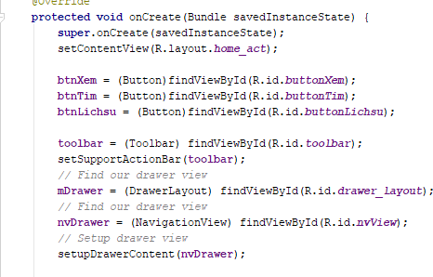

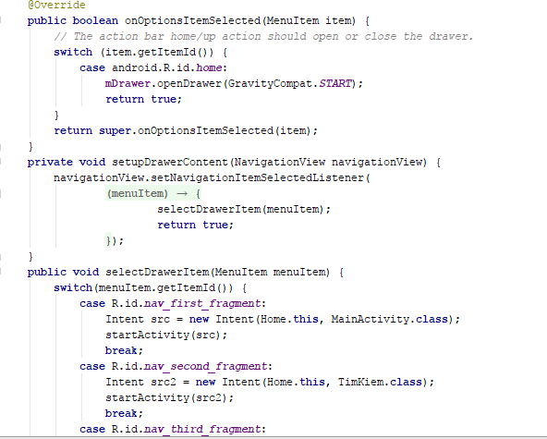

## *Màn hình xem thông tin thời tiết tại TP.HCM*

Hàm GetCurrentWeatherData:

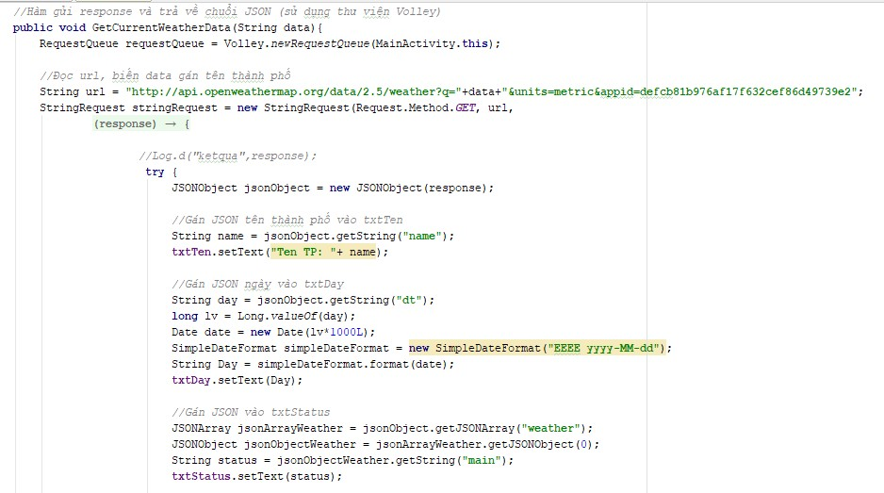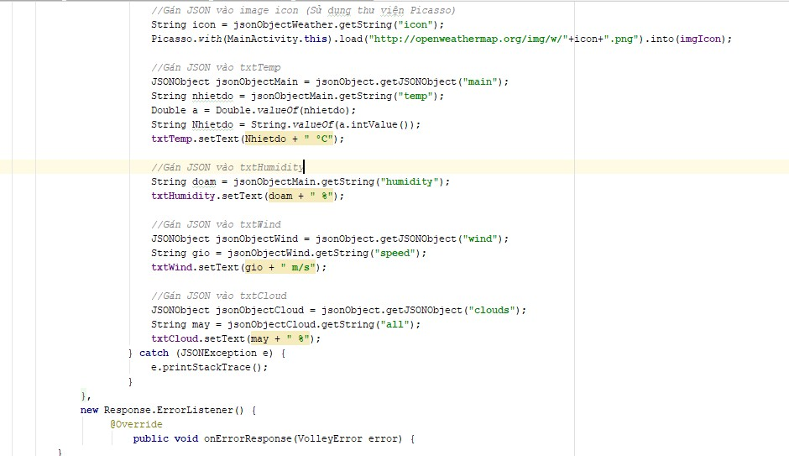

D:\hinh code\MainGetCurrent3.PNG

## *Màn hình xem thời tiết 7 ngày tiếp theo*

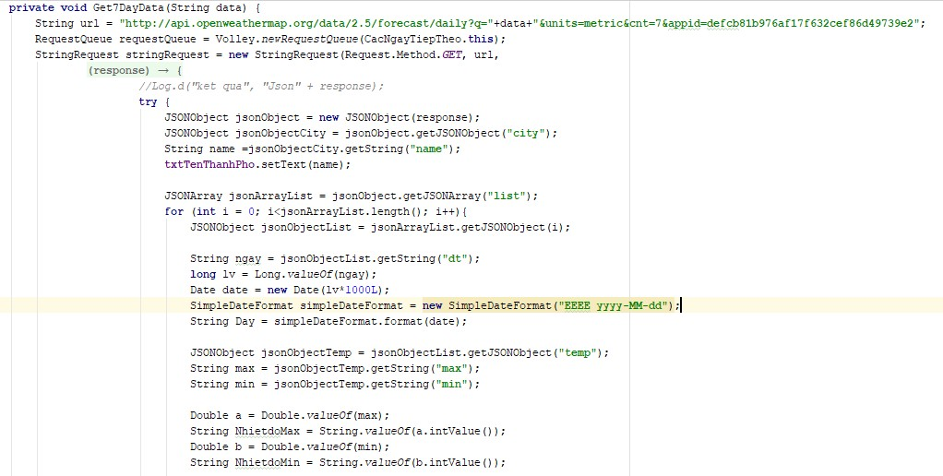Hàm Get7DayData

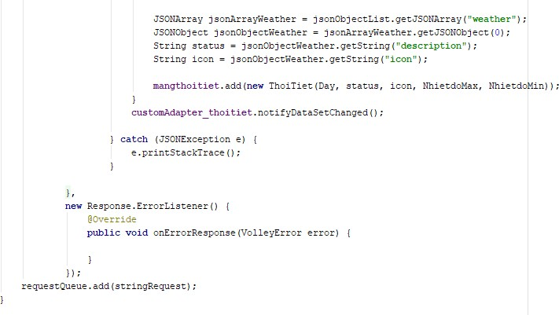

## *Màn hình tìm kiếm*

Sử dụng AutoCompleteTextview

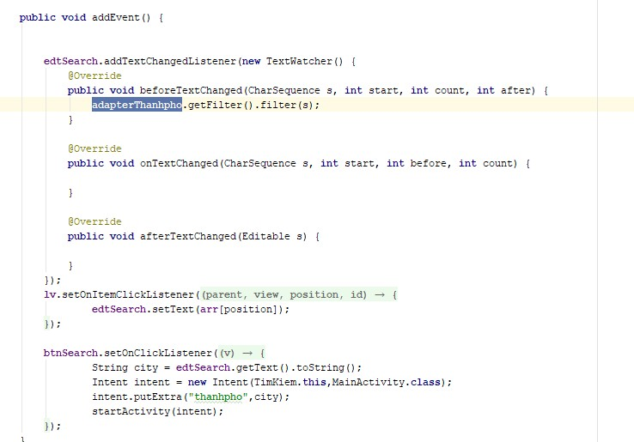

## *Màn hình lịch sử*

Hàm tạo database và insert dữ liệu vào database (tạo sự kiện cho nút “Lưu” màn hình xem thời tiết)

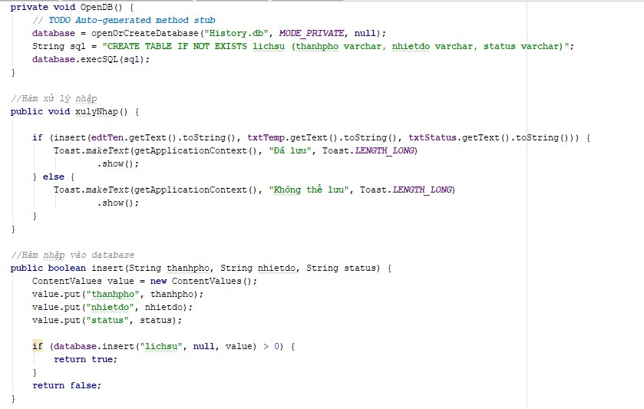

Hàm GetData và hàm xóa (sự kiện cho nút Xóa và add vào Listview màn hình lichsutimkiem)

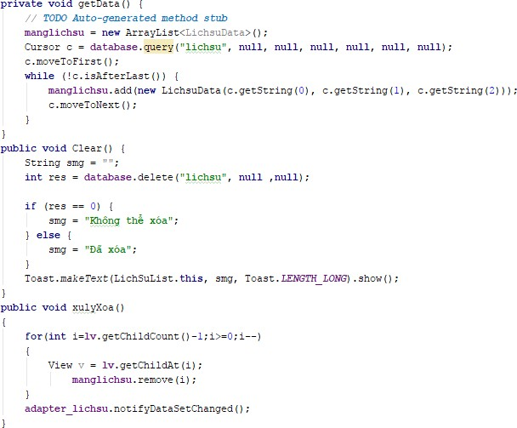

# CHƢƠNG 4. KẾT QUẢ ĐẠT ĐƢỢC

## *Kết quả đạt được*

* + - Hệ thống trả về được các thông tin về thời tiết theo các mục đã chọn theo địa điểm
    - Hệ thống tìm kiếm thời tiết theo từng khu vực
    - Hệ thống các địa điểm được cho trước
    - Hệ thống thời tiết của 7 ngày tiếp theo
    - Hệ thống lịch sử

## *Kết luận*

### Những việc đã làm đƣợc:

* Lấy được thông tin thời tiết
* Lấy thông tin thời tiết 7 ngày tiếp theo
* Lưu lịch sử trong SQL

### Những việc chƣa làm đƣợc:

* Tên địa điểm chưa chính xác 100%(gần giống)
* Chưa xử lý được lưu trùng tên
* Chưa lưu được ngày tháng trong database
* Giao diện chưa tối ưu
* Chưa làm được màn hình load động
* Chưa xử lý khi không có internet